龙涤中学2018——2019学年第一学期期中考试
高一历史试题
一、单项选择题（本题共30道小题，每小题2.5分，共75分）
1. 商朝是个弥漫着神权色彩的王朝，商王垄断神权的目的是（ ）
A. 敬酬鬼神B. 强化王权C. 控制方国D. 扩大地盘
2．西周分封制在中国历史上影响深远。下列省、自治区中，其简称源自西周封国国名的是（ ）
A．河南、河北 B．湖南、湖北 C．山东、山西 D．广东、广西
3．中国古籍中有些人名，如刘敬先，殷孝祖（《宋书》），杨延宗（《新庸书》），汤显祖（《明史》）等，你推测这些人名主要受下列哪一因素的影响（ ）
A．程朱理学 B．宗法制度 C．王位世袭制 D．礼乐制度
4．阅读下列西周初年主要诸侯国分布表，从中得出的正确信息有（ ）
诸侯国 | 与王室关系 | 地理位置
卫 | 姬姓贵族 | 河北南部和河南北部
齐 | 功臣 | 山东北部一带
燕 | 姬姓贵族 | 河北北部和辽宁南部
①分封制的核心是嫡长子继承制 ②同姓诸侯分布在经济富庶地区
③分封制扩大了西周的统治疆域 ④分封制导致诸侯割据混战
A．①③ B．②③ C．①②④ D．②③④
5．右图《百家姓》中，赵姓排序第一，由此可推断出该作品最早可能出现在（ ）
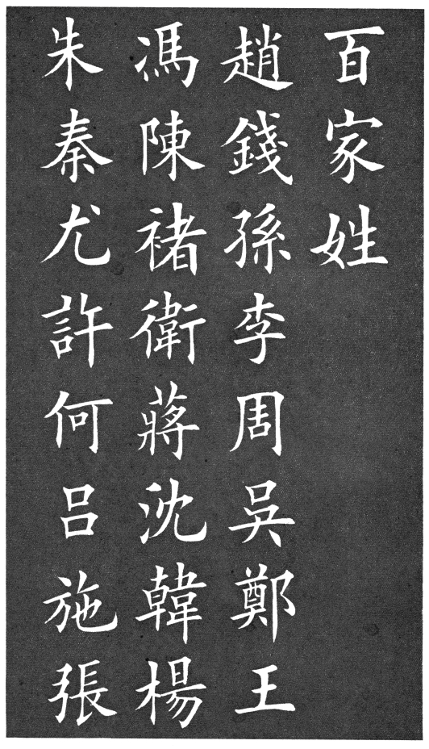
A．西周
B．唐朝
C．北宋
D．明朝

6．在农村常可见到这样的现象：一些年届七旬的老翁，要向三岁稚童称“叔”或“伯”。永定俗谓：“白头哥，坐地叔”（即对平辈的白头老翁仅呼“哥”，而尚在襁褓中的叔辈，即使上年纪老者也要唤其为叔）。这一现象反映了宗法制（ ）
A．强调血缘纽带 B．重视尊卑贵贱
C．以嫡长子继承制为特点 D．有利于凝聚宗族
7．一位历史老师在暑假期间参观了西安临潼秦陵兵马俑，拍摄了一些典型历史图片（部分见下图）并在班上展览，引起了学生热烈讨论。学生的看法不正确的是（ ）
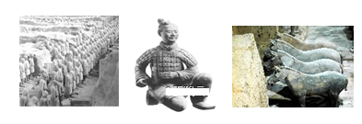

秦兵马俑一号坑 武士跪射俑 秦陵兵马俑二号坑
A．再现了秦朝的强盛国力 B．暴露了秦始皇的奢侈残暴
C．体现了秦民的勤劳智慧 D．反映了秦朝人的保守落后
8. 秦统一后，“将广阔的国土划分为若干区域，每一区域都配备一批由中央政府任命，并向中央政府负责的官员”。这些官员（ ）
A. 定期朝觐皇帝 B. 监督监察百官 C. 负责地方行政 D. 拥有世袭权
9．下列是古代中国地方行政制度的演变，其中排序正确的是（ ）
A．郡县制→分封制→行省制→郡国并行制 B．分封制→郡国并行制→郡县制→行省制
C．分封制→郡县制→郡国并行制→行省制 D．行省制→郡县制→郡国并行制→分封制
10．“欲天下之治安，莫若众建诸侯而少其力。”下列举措实践了贾谊这一主张的是（ ）
A．秦始皇推行郡县制 B．汉景帝制定削藩策略
C．汉武帝实行推恩令 D．宋太祖派文臣做知州
11．秦朝修建咸阳，运用了天体观念。把渭河比作天体的银行“天汉”，把各座宫殿比作星座，四周有许多通道，咸阳宫居中，形成了众星拱辰、屏藩帝都的格局。从咸阳的修建可以看出当时的政治理念是（ ）
A．皇位从二世三世直至万世，传之无穷 B．借助神灵维护自己的统治
C．君主专制，中央集权 D．神化皇权，万世一统
12．公元前3世纪末，秦始皇“平定天下，海内为郡县”。下列有关文中所提政治制度说法正确的是（ ）
A．实现了官僚政治向贵族政治的转变B．奠定了中国封建地方行政基本框架
C．我国古代地方实行县制的开端D．彻底结束了中国封建割据局面
13．“既非副贰，又非属官，故常与知州争权。每云：‘我是郡监，朝廷使我监汝!’举动为其所制。”材料描述的是（ ）
A．西汉的御史大夫 B．北宋的通判 C．明朝的锦衣卫 D．清朝的军机大臣
14．清朝学者徐大椿在《道情》中写道，“读书人，最不济，背时文，烂如泥。国家本为求才计，谁知道作了欺人技……”由此可见，作者抨击（ ）
A．八股取士 B．读书无用 C．经世致用 D．考试作弊
15.历史上经常出现主观动机和客观效果背离的现象，即所谓“种瓜得豆”。中国古代下列政治制度在实施过程中最符合这一现象的是（ ）
A．秦朝郡县制 B．西汉郡国并行制 C．元朝行省制 D．清朝军机处
16.梁启超曾把中国古代的某一机构比喻成“将留声机器所传之声，按字誊出的写字机器”。这一机构是 （ ）
A.汉朝的刺史 B.宋朝的通判 C.明朝的内阁 D.清朝的军机处
17．马克思指出：在古希腊“周期性的殖民是社会制度的一个固定环节”，为了保存自己的文明，“唯一的出路就是强迫移民”。造成这一现象的最主要原因是 （ ）
A．地理环境与生产方式 B．民族传统与思想认识
C．原始遗风与城邦政治 D．生活方式与文化习俗
18. “我们全都是希腊人。我们的法律、我们的文学、我们的宗教，根源皆在希腊。”英国浪漫主义诗人雪莱这句话强调的是 （ ）
A. 英国人是古代希腊人的后裔B. 英国文化缺乏原创性
C. 希腊文明对西方文明影响深远D. 近代西方法律、文学与宗教之间存在内在联系
19．古代雅典的陪审法庭一般由抽签产生的500个陪审员组成，开庭前他们中没有任何人事先知道将从事哪一个案件的审问。这说明( )
A．陪审人员的随机性可以降低误判率
B．古代雅典只有陪审法庭具有司法职能
C．力求保持公平是雅典陪审法庭的重要原则
D．雅典陪审法庭是五百人议事会的下设机构
20.下列历史现象关系的表述，正确的一组是 （ ）
A、爱琴文明→西方文明→希腊文明 B、爱琴文明→希腊文明→西方文明
C、西方文明→爱琴文明→希腊文明 D、希腊文明→爱琴文明→西方文明
21.之所以说《十二铜表法》是平民的胜利，主要是因为 （ ）
A、这是罗马第一部成文法典 B、规定了极为严厉的债务奴隶制
C、法律内容基本上是习惯法的汇编 D、按律量刑，限制了贵族随意解释法律的特权
22.标志着罗马法体系最终完成的是 （ ）
A、《十二铜表法》制定B、罗马公民法的制定C、罗马万民法的形成 D、查士丁尼法典的编成
23．下列关于爱琴文明的叙述与史实不符合的是：（ ）
A、爱琴文明是指分布于爱琴海诸岛及其周围地区的文明B、爱琴文明是希腊文明的开端
C、爱琴文明包括克里特文明和迈锡尼文明D、克里特文明和迈锡尼文明同时兴起，同时毁灭
24．古希腊是西方文明的源头，它对西方社会发展中的最大贡献是（ ）
A.民主的制度 B.自由的传统 C.法律的建设 D.国家的统一
25．古希腊、罗马的政治机构中，有公民大会、五百人议事会、元老院、执政官，而我国西周出现宗法制和分封制，就其实质而言（ ）
A．地域决定政治 B．维护奴隶主贵族统治
C．统治阶级维护其统治的方式不同而已D．经济模式决定政治手段
26．“公民大会是国家的最高权力机关，负责审议并解决一切国家大事。所有合法的公民均有
参与权、知情权、发言权、选举权和被选举权。”“所有公职人从30岁以上的公民中选举
产生，各机构内部实行集体负责和少数服从多数的原则。”这反映了雅典民主制的特点是（ ）
A．人民主权 B．轮番而治 C．君主专制 D．代议制
27．公元前500年，如果雅典全国人中约20万，本国居民约为十六万八千人，其中成年男性公民四万五千人，其中有权参加公民大会的人数是：（ ）
A 约十六万八千人 B 约四万五千人 C 约二十万人 D 约七万七千人
28．“一个对政治毫无兴趣的男人，我们不说他是那种只扫自家门前雪，不管他人瓦上霜的人而干脆把他当作废人。”这是古希腊雅典政治家伯利克里的名言。你对这句话的解释是
①他鼓励公民积极参政②雅典民主政治维护全雅典人的利益③雅典民主政治是雅典大多数人的民主（ ）
A．① B．①② C．①③ D．①②③
29.雅典的陶片放逐法规定，每年召开特别的公民大会，投票决定将那些严重威胁民主政治的人流放海外。据此，下列行为中可能使公民遭到流放的是
A. 不按时参加公民大会 B. 不同意授予外邦人公民权
C. 为赢得个人政治声望资助贫穷公民D. 拒绝参加城邦举行的戏剧表演
30. 《十二铜表法》第五表规定“凡以遗嘱处分自己的财产……具有法律上的效力”。这反映出罗马法 （ ）
A. 保障司法独立B. 体现民主原则C. 体现公共意志D. 保护私有财产
二、非选择题（本大题共2小题，第31题14分，第32题11分，共25分）
31．(13分)阅读下列材料，回答问题。
材料一、（楚庄王）八年，伐陆浑戎（在洛阳西南），遂至洛，观兵于周郊。周定王使王孙满劳楚王。楚王问鼎小大轻重，对曰：“在德不在鼎。”庄王曰：“子无阻九鼎！楚国折钩之喙（折掉戟的钩尖），足以为九鼎。”王孙满曰：“……周德虽衰，天命未改。鼎之轻重，未可问也。”楚王乃归。
——《史记·楚世家》
（1）请回答：这个著名的历史事件是什么？（1分）这个事件说明了什么问题？（2分）

材料二、北宋包青天判决过这样一个案件“一位姓扈的官员生前娶了一位妻子，为他生了一个女儿，然后他再娶了一个妾氏，为他生了大儿子，此后妻子又为他生了一个小儿子，结果这官员不幸殉职，于是他的两个儿子都想取得他的爵位和家业。请回答：
（2）按西周时期宗法制原则，这个官员的爵位应该由他的哪个儿子继承？理由是什么？（2分）如果是现在，刚才的遗产案又怎样判？（1分）

（3）中国古代专制主义中央集权制度形成的过程。（3分）
①（写出哪个朝代）：
建立时期：
完善时期：
顶峰时期：
②并写出在“顶峰时期”的这个朝代中央集权制度达到顶峰的标志是什么？（1分）

材料三、唐初每事先经由中书省，中书省做定将上，得者再下中书省，中书省付门下。或有未当，则门下缴驳，又上中书，中书又将上，得者再下中书，中书又下门下。若事可行，门下即下尚书省。尚书省但主书填“奉行”而已…… —— 《朱子语类》
- 根据材料三，若唐朝与倭国交恶，需对其用兵，要经过的程序是？（4分）

32. （11分）阅读下列材料，回答问题。
材料一 公元前6世纪初，梭伦对国家政权机构进行了改革，使公民大会成为国家最高权力机关，负责审议并决定一切国家大事。所有合法公民均有参与权、知情权、发言权、选举权和被选举权。
公元前6世纪末，克里斯提尼创立新的五百人议事会。议事会成员经抽签选举产生，名额根据每个基层行政单位的公民人数按比例分配。30岁以上的公民一生可当选两次，每次任期一年。
——节选自岳麓版必修一教科书

材料二 “雅典民主政治是世界上最狭隘，也是最充实的民主政治。”
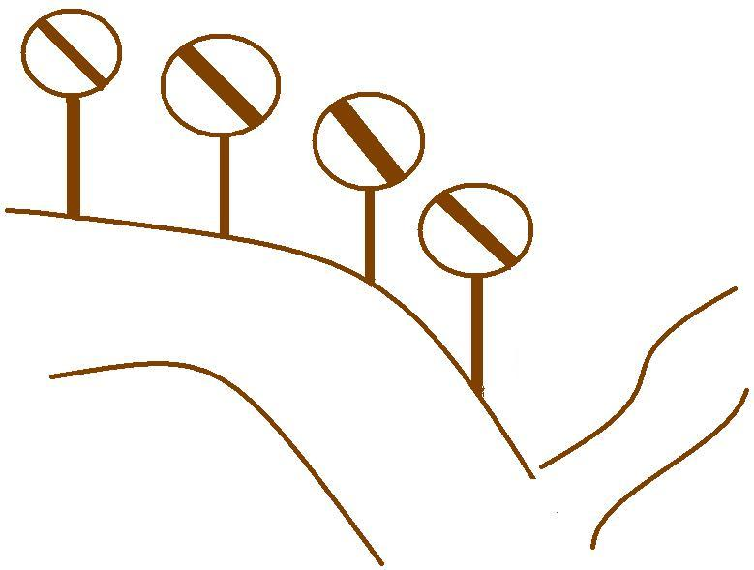
通往公民大会

“通途”

材料三。法律是调解社会关系的强制性规范，由国家立法机关制定。氏族部落转化成国家之后，成文法逐渐取代习惯法，成为各国统治者维系自身统治的有力武器，其中以罗马法最为完备。……自19世纪以来，欧洲大多数国家都以罗马法为立法基础来制定本国的法律制度，如《法国民法典》、《德国民法典》等。
请回答：
（1）据材料一概括雅典民主政治的基本特征。（2分）根据材料并结合所学知识，列举雅典人创造了哪些民主运作方式？（3分）

（2）材料二漫画《通往公民大会的“通途”》中，禁止了哪些人的通行？（3分）

（3） 根据材料三，概括罗马法的影响。（3分）

必修一 第一单元综合测评题参考答案：
1-5 B C B B C 6-10 B D CC C 11-15 C B B A B
16-20 D A C C B 21-25 D D D A B 26-30 A B A C D
31．14分
（1）楚王问鼎或问鼎天下（1分）
王权衰弱，宗法分封制的原则遭到破坏（2分）
（2）小儿子或者妻子所生儿子（1分）
嫡长子继承制（1分）
儿子和女儿平分财产（1分）
（3）秦朝 唐朝 清朝（3分）
军机处的设置（1分）
（4）中书-门下-尚书-兵部（4分）
32.11分
（1）特征：人民主权、轮番而治；（2分）
民主运作方式：差额选举制、比例代表制、任期制、议会制。（3分，3点即可）
（2）禁行：妇女、奴隶、外邦移民、他国公民、儿童。（3分，3点即可）
（3）影响：巩固罗马帝国统治；
是现代资本主义法制的先声（为近现代资本主义法制发展奠定基础）。（3分）

